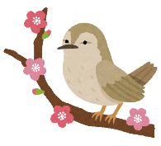
春休みは 子どもと一緒に 本を読もう！

☆もうすぐ春休み☆
寒さが和らぎ、新しい出会いやできごとが待ち遠しい季節です。今回は、ドキドキやワクワクを感じられる本など、春の季節に合った楽しい本を中心に紹介します。
お子さんや家族と一緒に楽しく読書をして、感想を共有してみませんか？

◇『うし』 ◇『チトくんと にぎやかな いちば』
内田麟太郎/詩
高畠純/絵
アリス館 2017.7

うしがうしろをふりかえったら、うしがいた。くりかえす言葉のリズムが楽しい絵本。
アティヌーケ/文、アンジェラ・ブルックスバンク/絵 さくまゆみこ/訳
徳間書店 2018.3

市場へ来たチトは、市場の人からもらった食べものを１つ食べてはお母さんのかごにぽいっ！そんなやりとりが楽しいアフリカ絵本。
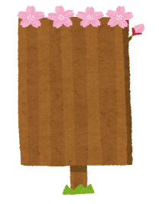
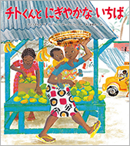
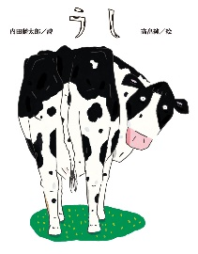
絵本

◇『ホイホイとフムフム たいへんなさんぽ』 ◇『消えた時間割』
西村友里/作
大庭賢哉/絵
学研 2018.4

墨汁が飛び散って消えたとおりに、時間割にあった「体育」が本当になくなってしまった！クラス中で不思議なことが起こってる。
マージョリー・ワインマン・シャーマット/文
バーバラ・クーニー/絵
福本友美子/訳
ほるぷ出版 2018.5

ホイホイは一度も散歩したことがないフムフムを散歩に誘います。のんびりした楽しい物語。
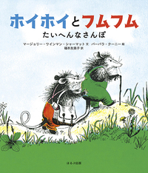
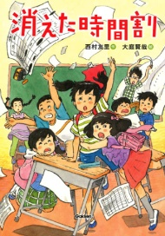
低・中
学年
向き

◇『よりみち3人修学旅行』 ◇『ガーティのミッション世界一』
市川朔久子/著
講談社 2018.2

卒業式が終わった後、男子3人でヘンな修学旅行へ出かけることになった。小学生でも中学生でもない時を疾走する大冒険！
ケイト・ビーズリー/作 井上里/訳
岩波書店 2018.2

世界一の小学5年生になるため、何でも一番になると決めたガーティ。でも、新学期早々、転校生のメアリーが人気者になってしまう。
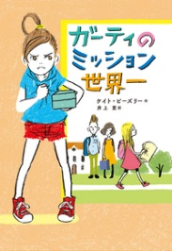
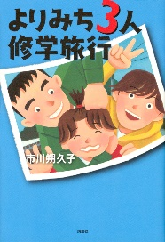
高学年
向き

自然◇『ぼくのもものき』
知識の本
広野多珂子/文・絵 福音館書店 2017.3（低学年～）
芸術◇『美術ってなあに？ “ なぜ？ ”から広がるアートの世界』
スージー・ホッジ/著、小林美幸/訳 河出書房新社 2017.9（中学年～）
歴史◇『新聞は、あなたと世界をつなぐ窓』
木村葉子/著 汐文社 2014.11（高学年～）
産業◇『ふしぎなカビ オリゼー 千年の物語 和食をささえる微生物』
竹内早希子/著 岩崎書店 2018.10（高学年～）

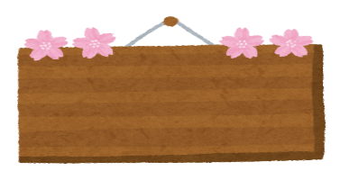
◎読み聞かせをしてみませんか？◎
お子さんが大きくなり、文字が読めるようになっても、保護者の方に本を読んでもらう楽しさは特別です。次のようなポイントを参考に、読み聞かせをして一緒の時間を過ごしてみてはいかがでしょうか。
① 子どもがリラックスできる空間で読んでみましょう。
② 本選びは子どもの興味を大切にしてみましょう。
③ 読む時は子どものペースにあわせてみましょう。
④ 大人も一緒に楽しむ気持ちで読んでみましょう。

お知らせ

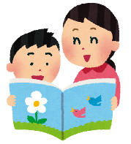

お子さんが他にもたくさんの本を読みたくなった時や、保護者の方が読み聞かせの本を選ぶ際などには、大阪府立中央図書館作成のブックリスト『ほんだな』を参考にしてみてはいかがでしょうか。
『ほんだな』は大阪府立中央図書館ホームページ「こどものページ」で見ることができます。
『ほんだな』のURL・QRコード
http://www.library.pref.osaka.jp/
site/kodomo/hondana-index.html
お子さんがもっと難しい本にも挑戦してみたくなった時や、保護者の方におすすめ！ 大阪府公式ツイッター「さあ、本を読もう！」コーナー。
毎週金曜日、主に中高生を対象とした色々な分野の本の紹介をしています。

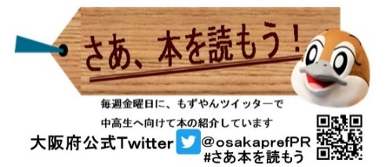

気になる本、読みたい本が見つかったら、近くの図書館や書店などへ出かけてみませんか？
発行 大阪府教育委員会（2020年２月発行）
お問合せ先 市町村教育室 地域教育振興課
電話 06-6944-9372（直通） FAX 06-6944-6902
ホームページ http://www.pref.osaka.lg.jp/chikikyoiku/
協力 大阪府立中央図書館
